Спецкурс «Microsoft Excel у профільному навчанні»

Вправа 4.1. Побудова гістограми
Під час виконання цієї вправи ви побудуєте гістограму наявності продукції на овочевому складі.
- Скористайтесь файлом із аркушем Вправа_ 2_1, скопіюйте на новий аркуш під ім'ям Bправа_4_l. Видаліть із таблиці зайві дані, залишивши ті, що подані на рис. 1.
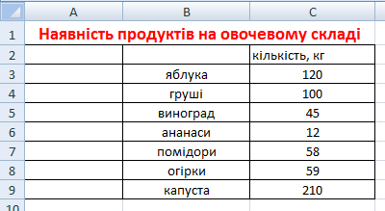
рис. 1. Таблица наявності продуктів на овочевому складі
- Виділіть діапазон клітинок В1:С8.
- Клацаємо кнопку 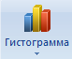 на панелі інструментів групи Діаграми, стрічки Вставка, розгорнути список типів діаграм Гістограми, виберіть гістограму з групуванням.
- Перейшовши на Конструктор роботи з діаграмами, вибираємо макет 1 діаграми, вставляємо заголовок діаграми
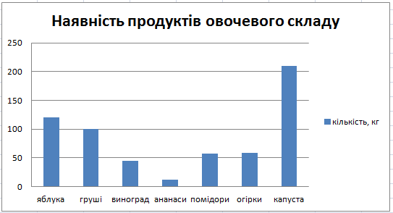
5. Спробуйте змінити значення у таблиці та переконайтеся, що вигляд гістограми також зміниться. Збережіть електронну книгу ТП_Розділ_4.xlsх.

Вправа 4.2. Побудова кругової діаграми
Виконуючи цю вправу, ви побудуєте кругову діаграму за тими ж відомостями про залишок продукції на овочевому складі.
- Відкрийте файл ТП_Розділ_4.xlsх та додайте новий аркуш, з іменем Вправa_4_2
- Виділіть на аркуші Bправа_4_l діапазон В1:С8, скопіюйте його вміст у буфер обміну та вставте в аналогічний діапазон на аркуш з іменем Вправa_4_2
- На аркуші з іменем Вправa_4_2 виділіть діапазон В1:С8
- Перейдіть на стрічку Вставка, у групі команд Діаграми виберіть із списку кругових діаграм тип (наприклад, розрізану кругову діаграму)
- Перейшовши на Конструктор роботи з діаграмами, вибираємо макет 1 діаграми, вставляємо заголовок діаграми Залишки овочів на складі.
- У групі Стилі діаграми виберіть стиль 26. Після виконання перелічених дій ви отримаєте кругову діаграму залишків продукції на складі (рис. 2).
